ARA0075 – PARTE03 NETBEANS – ALTERA REGISTRO EDI

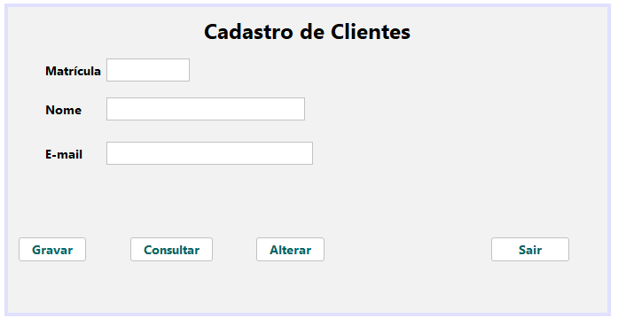

Classe **Principal.java**

**Botão btnExcluir**

private void btnExcluirActionPerformed(java.awt.event.ActionEvent evt) {

try {

// Obtenha a matrícula do cliente que deseja excluir

String matricula = txtMat.getText();

// Verifique se a matrícula não está vazia

if (matricula.isEmpty()) {

JOptionPane.showMessageDialog(null, "Informe a matrícula do cliente a ser excluído.");

return;

}

// Chame o método de exclusão do ClienteDAO

boolean sucesso = clientedao.excluir(matricula);

if (sucesso) {

JOptionPane.showMessageDialog(null, "Cliente excluído com sucesso!");

// Limpe os campos de texto após a exclusão

txtNome.setText("");

txtEmail.setText("");

txtMat.setText("");

} else {

JOptionPane.showMessageDialog(null, "Não foi possível excluir o cliente.");

}

} catch (SQLException e) {

JOptionPane.showMessageDialog(null, "Erro ao excluir o cliente: " + e.toString());

}

}

public boolean excluir(String matricula) throws SQLException, ClassNotFoundException {

Connection connection = null;

PreparedStatement stmt = null;

try {

connection = Conexao.getConnection(); // Obtenha a conexão com o banco de dados

// Crie a instrução SQL para excluir o cliente com a matrícula fornecida

String sql = "DELETE FROM cliente WHERE mat = ?";

// Prepare a declaração SQL com a matrícula fornecida

stmt = connection.prepareStatement(sql);

stmt.setString(1, matricula);

// Execute a exclusão

int rowsAffected = stmt.executeUpdate();

// Verifique se a exclusão foi bem-sucedida (verificando o número de linhas afetadas)

if (rowsAffected > 0) {

return true; // Exclusão bem-sucedida

} else {

return false; // Nenhum registro foi excluído (cliente não encontrado)

}

} finally {

// Feche a declaração e a conexão, mesmo em caso de exceção

if (stmt != null) {

stmt.close();

}

if (connection != null) {

connection.close();

}

}

}